Уважаемые руководители организаций!

АУ «Технопарк высоких технологий» совместно с Фондом «Сколково» реализует Акселератор технологических стартапов в Ханты-Мансийском автономном округе – Югре (далее – Акселератор), который пройдет в период с 23 июля 2021 года по 8 октября 2021 года.
Основная цель мероприятия – развитие благоприятного инновационного климата в регионе и привлечение новых технологических компаний, разрабатывающих продукты и технологии, в том числе для нужд крупного бизнеса. Отбор заявок будет осуществляться по следующим направлениям:
– топливно-энергетический комплекс;
– агропромышленный комплекс;
– информационные технологии;
– экология.
50 стартапов, успешно прошедших отборочный этап, получат возможность пройти Акселерационную программу, которая включает в себя: – диагностические сессии проектов с ведущими экспертами Фонда «Сколково», институтов развития и поддержки бизнеса, представителями исполнительных органов государственной власти, бизнес-сообществ и ключевыми партнерами программы;
– образовательный интенсив;
– индивидуальный трекинг проектов.
15 полуфиналистов Акселератора представят свои проекты перед экспертами и партнерами программы на Демо-дне, который состоится 8 октября 2021 года на площадке X Югорского промышленно - инвестиционного форума в Ханты-Мансийске. По итогам оценки экспертного жюри 5 победителей получат возможность:
– запустить пилотный проект на площадке партнера в Ханты-Мансийском автономном округе – Югре;
– получить дополнительное финансирование для внедрения проекта в размере до 2 млн рублей;
– стать участником проекта «Сколково»;
– продвинуть свой продукт на международный рынок. Участие в программе бесплатное.
Формат участия в Акселераторе может быть, как очным, так и заочным (онлайн). Для участников, которые не смогут принять очное участие в мероприятиях Акселератора, будет открыт доступ к специализированным онлайн-ресурсам. Участие в Демо-дне возможно только в очном формате.
Получить подробную информацию о сроках проведения, условиях участия, а также оставить заявку можно на сайте мероприятия https://e2e4- 2021.ru/
Контактное лицо по организационным вопросам со стороны Фонда «Сколково» – Максимова Виктория Михайловна, +7 (919) 024-02-28, info@e2e4-2021.ru.

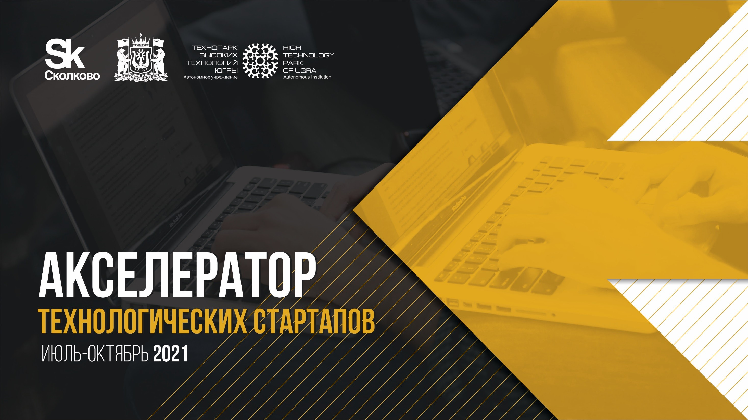

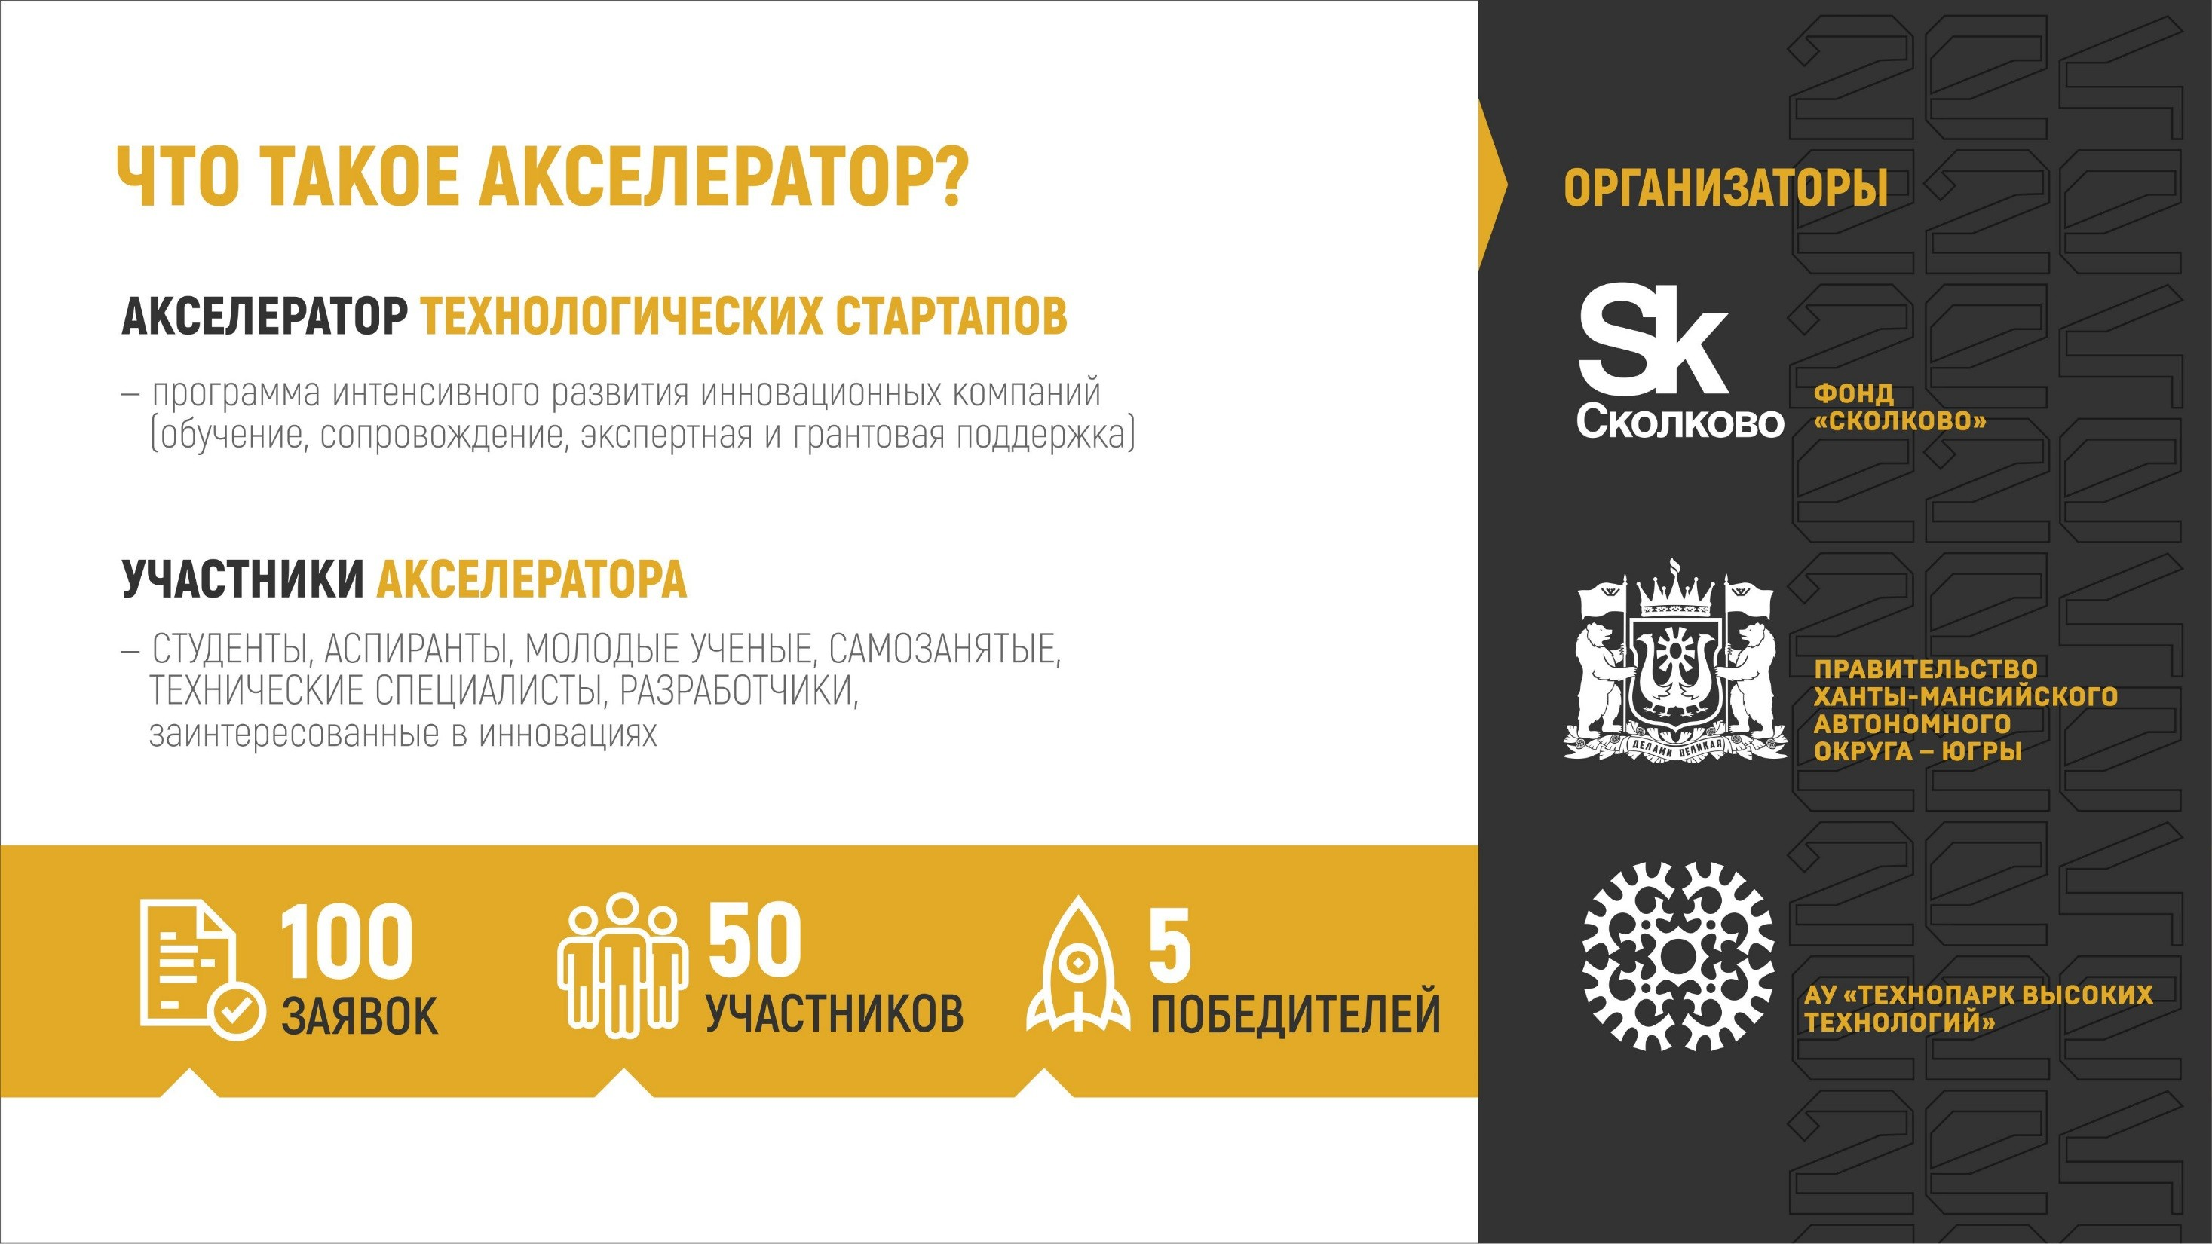

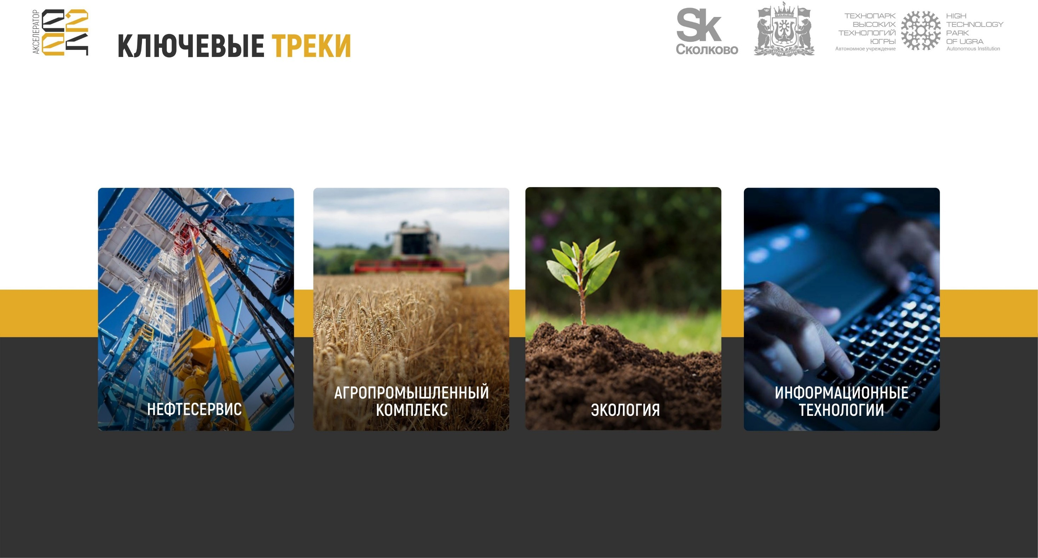

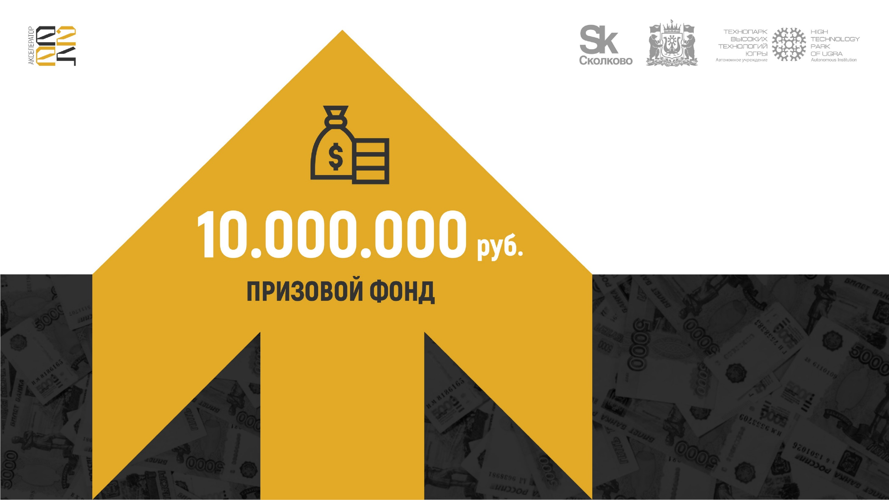

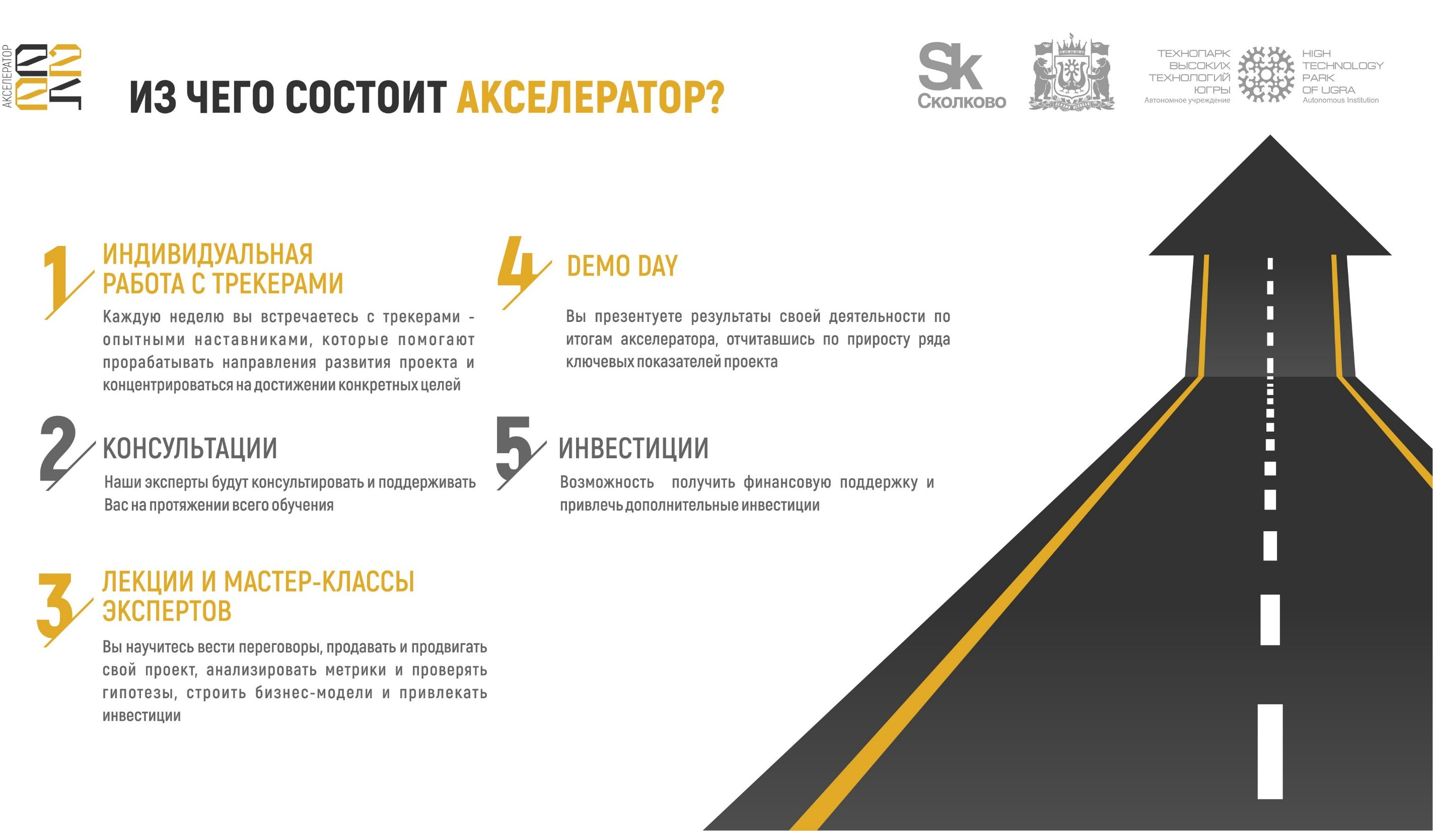

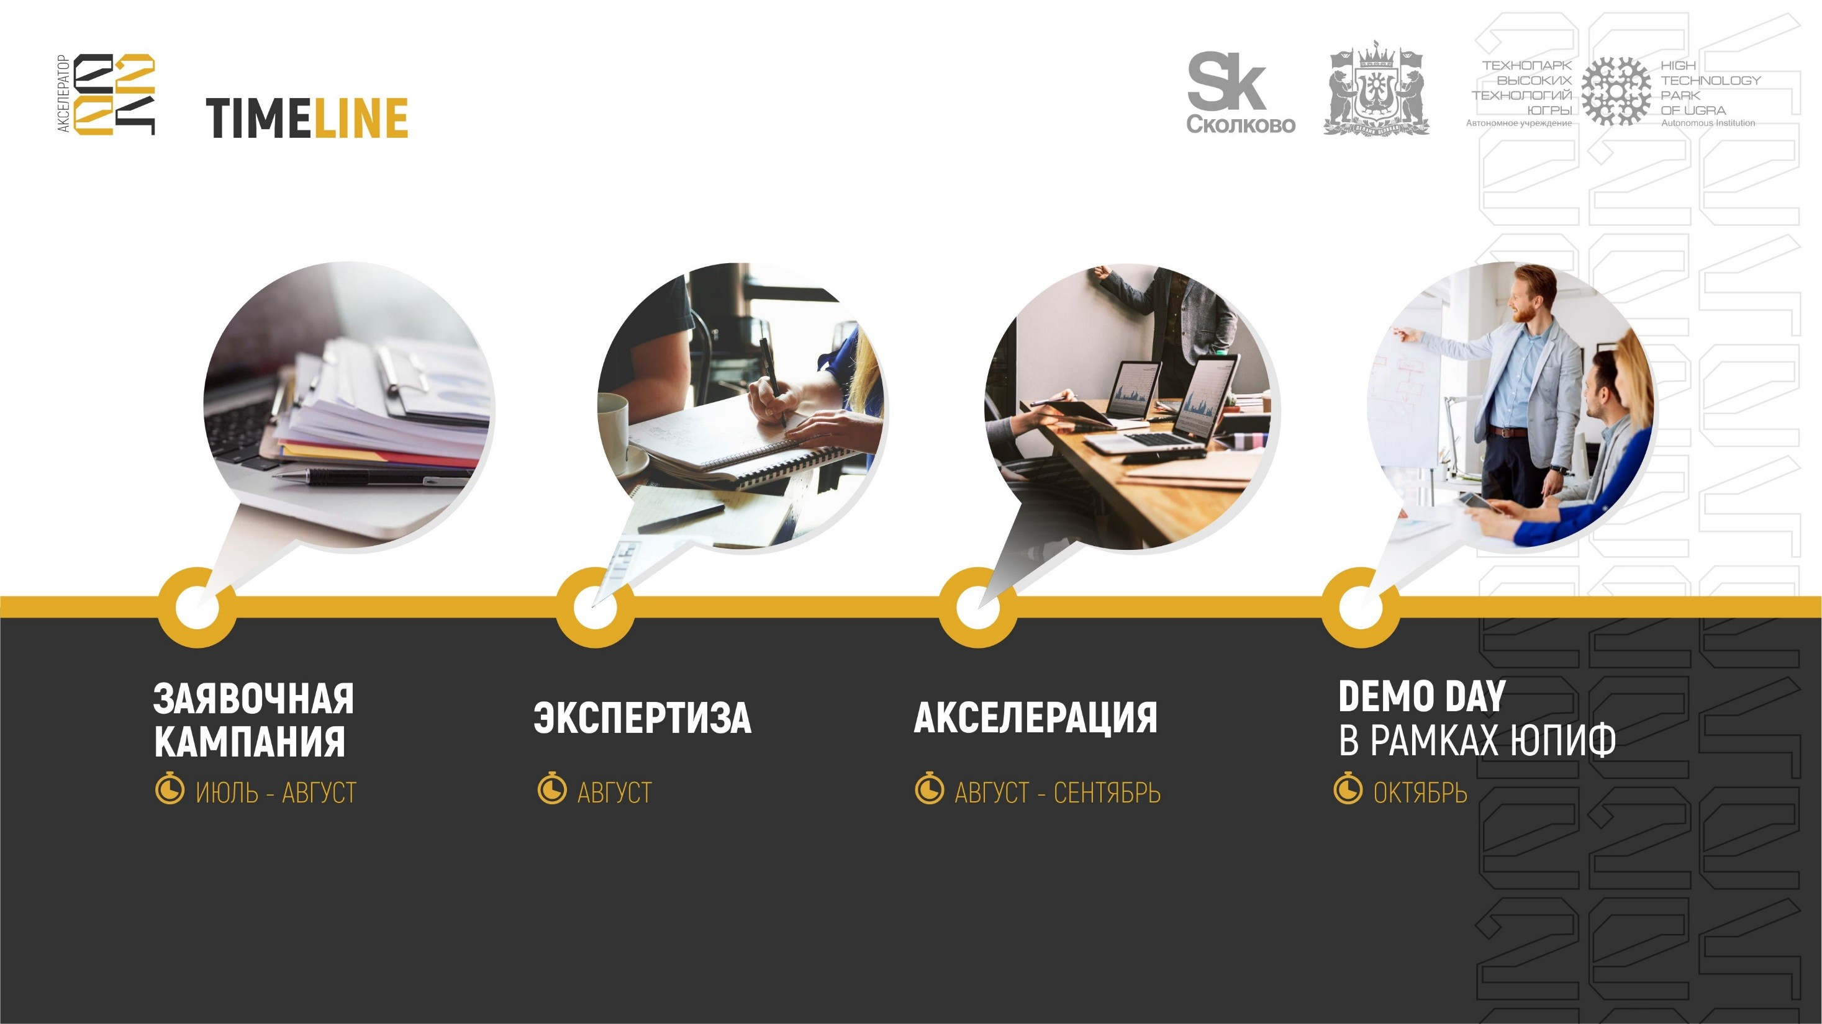

ЭКСПЕРТЫ
Ведущие трекеры и
эксперты страны (Сколково, ФРИИ, КРОК)

ГЕОГРАФИЯ
ХМАО - Югра, Тюменская обл., Республика Башкортостан, Московская обл.

УСПЕХИ ФИНАЛИСТОВ
8 ФИНАЛИСТОВ
Из 69 участников
акселератора

в период Акселерационной программы:

Изобретение ООО «НВФ «БИОСКАН» вошло в «100 лучших изобретений России» по версии Роспатента
ООО «МАС-Сервис ХМ» увеличило продажи на 65 % и вышло на зарубежный рынок
ООО «НПЦ «ЮМАН» заключило крупные договоры, в том числе с торговой сетью «METRO Cash&Carry» Группа компаний «ИНТЕХ» подготовила проект к опытно-промышленным испытаниям в ПАО «Татнефть» и ведет переговоры с ПАО «Варьеганнефть»
ООО «В-ФОРМЕ» разработало 2 опытных образца индивидуальных постаматов «I-SmartBox» ООО «Сайберион» получило патент на танковый контроллер «STEEL CONTROL»
ООО «Визитек» в сотрудничестве с ВИНКами разработало новый IT-продукт «Антипандемия»

